**Bài tập thực hành môn Quản lý Thông tin tuần 6**

**Câu 1: Tổ chức/Biểu diễn thông tin:**

**1.1.** Vẽ sơ đồ ERD cho các quan hệ trong CSDL QLDT.

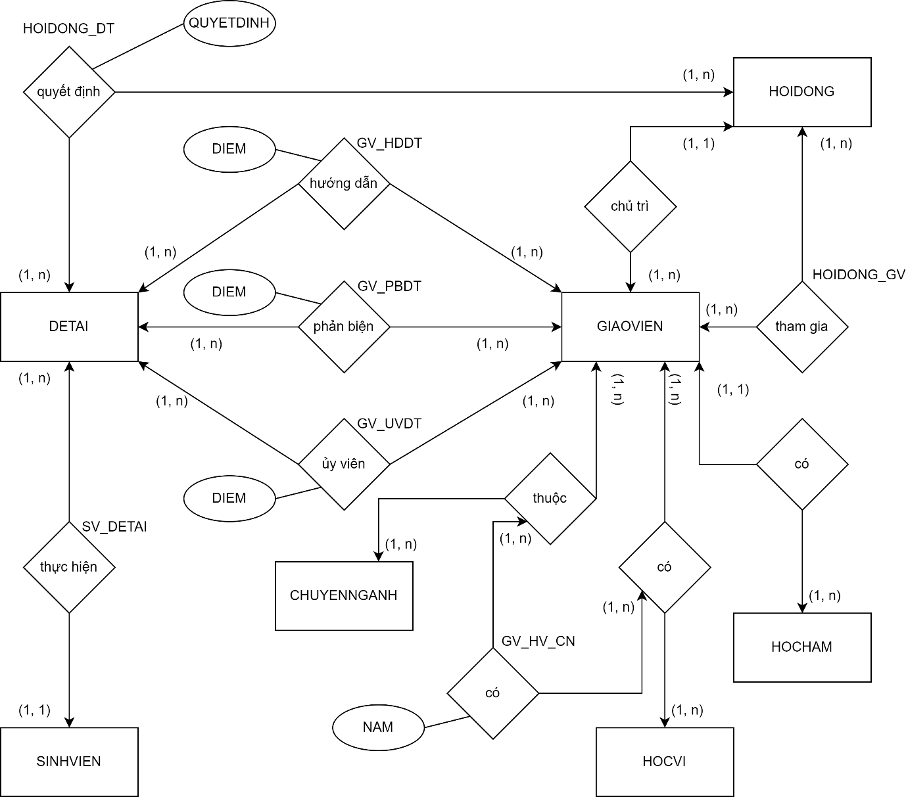

**Câu 2: Xử lý thông tin:**

Hiện thực các ràng buộc như sau. Vẽ bảng tầm ảnh hưởng và hiện thực trong SQL Server

(Check, Constraints, Trigger).

**2.1.** Một sinh viên chỉ được tham gia một đề tài.

**2.2.** Điểm của đề tài trong thang điểm từ 0 đến 10.

**2.3.** GV là chủ tịch hội đồng phải có học vị tiến sĩ.

**Bảng tầm ảnh hưởng**

**R1**: Một sinh viên chỉ được tham gia một đề tài**.**

**R2**: Điểm của đề tài trong thang điểm từ 0 đến 10.

**R3**: GV là chủ tịch hội đồng phải có học vị tiến sĩ.

|  |  |  |  |  |  |  |  |  |  |
| --- | --- | --- | --- | --- | --- | --- | --- | --- | --- |
|  | R1 | | | R2 | | | R3 | | |
| **I** | **D** | **U** | **I** | **D** | **U** | **I** | **D** | **U** |
| SINHVIEN | **-** | **-** | **-** | **-** | **-** | **-** | **-** | **-** | **-** |
| DETAI | **-** | **-** | **-** | **-** | **-** | **-** | **-** | **-** | **-** |
| SV_DETAI | **+** | **-** | **+** | **-** | **-** | **-** | **-** | **-** | **-** |
| GIAOVIEN | **-** | **-** | **-** | **-** | **-** | **-** | **-** | **-** | **-** |
| HOCVI | **-** | **-** | **-** | **-** | **-** | **-** | **-** | **-** | **-** |
| CHUYENNGANH | **-** | **-** | **-** | **-** | **-** | **-** | **-** | **-** | **-** |
| GV_HV_CN | **-** | **-** | **-** | **-** | **-** | **-** | **-** | **-** | **-** |
| HOCHAM | **-** | **-** | **-** | **-** | **-** | **-** | **-** | **-** | **-** |
| GV_HDDT | **-** | **-** | **-** | +(DIEM) | **-** | +(DIEM) | **-** | **-** | **-** |
| GV_PBDT | **-** | **-** | **-** | +(DIEM) | **-** | +(DIEM) | **-** | **-** | **-** |
| GV_UVDT | **-** | **-** | **-** | +(DIEM) | **-** | +(DIEM) | **-** | **-** | **-** |
| HOIDONG | **-** | **-** | **-** | **-** | **-** | **-** | +(MSGV) | **-** | +(MSGV) |
| HOIDONG_GV | **-** | **-** | **-** | **-** | **-** | **-** | **-** | **-** | **-** |
| HOIDONG_DT | **-** | **-** | **-** | **-** | **-** | **-** | **-** | **-** | **-** |

**Hiện thực trong SQL Server**

-- 2.1. Một sinh viên chỉ được tham gia một đề tài.

create trigger trg_SV_joinOnly1DT

on SV_DETAI

for insert, update

as

begin

declare @mssv char(8), @cnt int

select @mssv = MSSV from inserted

select @cnt = count(*) from SV_DETAI where @mssv = MSSV

if (@cnt >= 2)

begin

print (N'Một sinh viên chỉ tham gia 1 đề tài!')

rollback transaction

end

else

print (N'Thành công')

end

go

-- 2.2. Điểm của đề tài trong thang điểm từ 0 đến 10.

alter table GV_HDDT

add constraint chk_point_hd check(DIEM >= 0 and DIEM <= 10)

alter table GV_PBDT

add constraint chk_point_pb check(DIEM >= 0 and DIEM <= 10)

alter table GV_UVDT

add constraint chk_point_uv check(DIEM >= 0 and DIEM <= 10)

go

-- 2.3. GV là chủ tịch hội đồng phải có học vị tiến sĩ.

create trigger trg_chk_TienSi

on HOIDONG

for insert, update

as

begin

declare @msgv int, @mshv int

select @msgv = MSGV from inserted

if (exists (select * from GV_HV_CN

where @msgv = MSGV and (MSHV = 4 or MSHV = 5)))

print (N'Thành công')

else

begin

print (N'GV là chủ tịch hội đồng phải có học vị tiến sĩ!')

rollback transaction

end

end

go

Viết các truy vấn xử lý thông tin như dưới đây (tùy ý sử dụng Function, Stored Procedure

hoặc Cursor):

**2.4.** Tính số lượng đề tài làm phản biện và số lượng đề tài làm ủy viên của từng GV.

**2.5.** In ra danh sách tên các sinh viên có điểm trung bình đề tài cao nhất.

-- 2.4. Tính số lượng đề tài làm phản biện và số lượng đề tài làm ủy viên của từng GV.

create function cnt_dtpb_dtuv (@msgv int)

returns int

as

begin

declare @cnt int = 0

select @cnt = count (*) from GV_PBDT where @msgv = MSGV

select @cnt += count (*) from GV_UVDT where @msgv = MSGV

return @cnt

end

go

-- 1. Thực thi

select MSGV, dbo.cnt_dtpb_dtuv(MSGV) as SoLuong

from GIAOVIEN

-- 2.5. In ra danh sách tên các sinh viên có điểm trung bình đề tài cao nhất.

create proc topSV_hightestPoint

as

begin

select MSSV, t1.MSDT, (t2.DIEM + t3.DIEM + t4.DIEM)/3.0 as DTB

from SV_DETAI t1

join GV_HDDT t2 on t1.MSDT = t2.MSDT

join GV_PBDT t3 on t1.MSDT = t3.MSDT

join GV_UVDT t4 on t1.MSDT = t4.MSDT

order by DTB desc

end

go

-- 1. Thực thi

exec topSV_hightestPoint

**Câu 3: An ninh thông tin:**

**3.1.** Tạo ra 3 users: GIANGVIEN, GIAOVU và SINHVIEN, đặt mật khẩu tuỳ ý.

**3.2.** Phân quyền cho các users trên database như sau:

- GIAOVU có quyền xem và chỉnh sửa (cập nhật) trên tất cả các bảng

- GIANGVIEN

+ Có quyền xem trên các bảng có liên quan đến thông tin GV, các đề tài mà GV

hướng dẫn, phản biện hay làm uỷ viên, xem thông tin hội đồng và danh sách

các đề tài hiện có

+ Có quyền cập nhật thông tin của mình

- SINHVIEN có quyền xem thông tin của sinh viên, thông tin của hội đồng và

danh sách các đề tài hiện có

- Tất cả người dùng trên đều không có quyền xoá thông tin

-- 3.1. Tạo ra 3 users: GIANGVIEN, GIAOVU và SINHVIEN, đặt mật khẩu tuỳ ý.

if exists (select * from sys.server_principals where name = 'GIANGVIEN')

begin

drop login GIANGVIEN

end

create login GIANGVIEN with password = '1'

create user GIANGVIEN for login GIANGVIEN

if exists (select * from sys.server_principals where name = 'GIAOVU')

begin

drop login GIAOVU

end

create login GIAOVU with password = '1'

create user GIAOVU for login GIAOVU

if exists (select * from sys.server_principals where name = 'SINHVIEN')

begin

drop login SINHVIEN

end

create login SINHVIEN with password = '1'

create user SINHVIEN for login SINHVIEN

go

-- 3.2. Phân quyền cho các users trên database như sau:

/*

- GIAOVU có quyền xem và chỉnh sửa (cập nhật) trên tất cả các bảng

- GIANGVIEN

+ Có quyền xem trên các bảng có liên quan đến thông tin GV, các đề tài mà GV

hướng dẫn, phản biện hay làm uỷ viên, xem thông tin hội đồng và danh sách

các đề tài hiện có

+ Có quyền cập nhật thông tin của mình

- SINHVIEN có quyền xem thông tin của sinh viên, thông tin của hội đồng và

danh sách các đề tài hiện có

- Tất cả người dùng trên đều không có quyền xoá thông tin

*/

create role GiangVienRole

create role GiaoVuRole

create role SinhVienRole

grant select, update to GiaoVuRole

deny delete to GiaoVuRole

grant select on DETAI to GiangVienRole

grant select on GIAOVIEN to GiangVienRole

grant select on HOCVI to GiangVienRole

grant select on CHUYENNGANHH to GiangVienRole

grant select on GV_HV_CN to GiangVienRole

grant select on HOCHAM to GiangVienRole

grant select on GV_HDDT to GiangVienRole

grant select on GV_PBDT to GiangVienRole

grant select on GV_UVDT to GiangVienRole

grant select on HOIDONG to GiangVienRole

grant select on HOIDONG_GV to GiangVienRole

deny delete to GiangVienRole

grant select, update on SINHVIEN to SinhVienRole

deny delete to SinhVienRole

exec sp_addrolemember 'GiaoVuRole', 'GIAOVU'

exec sp_addrolemember 'GiangVienRole', 'GIANGVIEN'

exec sp_addrolemember 'SinhVienRole', 'SINHVIEN'

**Câu 4: Trình bày thông tin:**

Dùng Crystal Report (Trên Windows) hoặc Tableau (Trên MAC) để thiết kế các Reports

như sau:

**Tạo view**

-- 4.1 Thông tin GV phản biện

create view infoGVPB

as

select distinct t1.MSGV, TENGV, TENHV, TENHH, SODT, DIACHI

from

(select MSGV, TENGV, TENHH, SODT, DIACHI

from GIAOVIEN join HOCHAM on GIAOVIEN.MSHH = HOCHAM.MSHH) as t1

join

(select GV_PBDT.MSGV, TENHV

from GV_PBDT join GV_HV_CN on GV_PBDT.MSGV = GV_HV_CN.MSGV

join HOCVI on GV_HV_CN.MSHV = HOCVI.MSHV) as t2

on t1.MSGV = t2.MSGV

go

-- drop view infoGVPB

select * from infoGVPB

-- 4.2 Thông tin hôi đồng đánh giá đề tài

create view infoHOIDONG_DT

as

select HOIDONG.MSHD, TENDT, PHONG, NGAYHD, TENGV as CHUTICH

from HOIDONG join GIAOVIEN on HOIDONG.MSGV = GIAOVIEN.MSGV

join HOIDONG_DT on HOIDONG.MSHD = HOIDONG_DT.MSHD

join DETAI on HOIDONG_DT.MSDT = DETAI.MSDT

go

**Câu 5: Các mô hình CSDL Tiên tiến:**

**5.1.** Giả sử cần chuyển bài toán QLDT sang một mô hình CSDL khác. Bạn sẽ lựa

chọn mô hình nào (Phân tán, NoSQL, HĐT, Di động). Tại sao?

**5.2.** Cho ví dụ chuyển đổi sang mô hình đã chọn (Chọn 2 bảng bất kỳ khi chuyển,

không cần chuyển hết tất cả các bảng).

5.1. Chọn cơ sở dữ liệu Phân tán (Distributed Database) vì:

**Ưu điểm:**

Khả năng mở rộng: Có thể mở rộng dễ dàng khi quy mô dữ liệu tăng.

Độ tin cậy và khả dụng cao: Nếu một nút trong hệ thống gặp sự cố, các nút khác vẫn hoạt động.

Hiệu suất cao: Phân tán dữ liệu giúp giảm tải và tăng hiệu suất truy vấn.

**Nhược điểm:**

Phức tạp trong quản lý: Quản lý dữ liệu phân tán đòi hỏi các công cụ và chiến lược phức tạp.

Đồng bộ hóa dữ liệu: Cần cơ chế để đảm bảo dữ liệu nhất quán giữa các nút.

**Ứng dụng:** Phù hợp cho các hệ thống yêu cầu xử lý lượng lớn dữ liệu và yêu cầu độ tin cậy cao.